Poulet antillais à la noix de coco
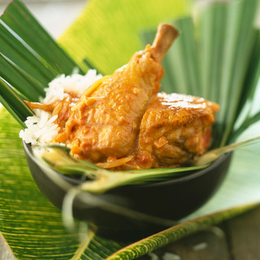
Plat principal - Facile
15 min de préparation
1 h de cuisson
Ingrédients pour 4 personnes
• 4 cuisses de poulet
• 2 gousses d'ail
• 2 oignons
• 1 branche de céleri
• 20 cl de lait de coco
• 20 cl de coulis de tomate
• 2 cuil. à soupe d'huile
• 1 cuil. à soupe de cassonade
• 1 cuil. à café de purée de piment (facultatif)
• sel, poivre
Etapes de préparation
1 Epluchez l'ail et les oignons. Emincez-les finement. Coupez le céleri en petits tronçons.
2 Versez l'huile dans une cocotte, faites-la chauffer.
3 Salez et poivrez les cuisses de poulet, puis saisissez-les 5 min de chaque côté dans l'huile chaude.
4 Ajoutez les oignons et l'ail, le céleri, salez et poivrez. Incorporez la cassonade, la purée de piment, le lait de coco et le coulis de tomate. Couvrez la cocotte et laissez mijoter 45 min à feu doux.
5 Servez chaud.
Conseils
Conseil : Servez le poulet avec du riz et proposez 1 quartier de citron vert à chaque invité.

